

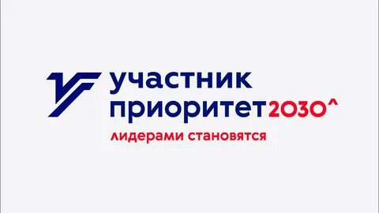

ИНФОРМАЦИОННОЕ ПИСЬМО
о проведении научно-практического круглого стола «Мужественность как социальный ресурс: история и современность»
Уважаемые коллеги!
Кубанский государственный аграрный университет имени И. Т. Трубилина приглашает Вас принять участие в работе научно-практического круглого стола «Мужественность как социальный ресурс: история и современность», который состоится 18 февраля 2026 года, начало в 13.00. Главный корпус университета аудитория 106 по адресу: г. Краснодар, ул. Калинина, д. 13. К участию в круглом столе приглашаются профессорско-преподавательский состав образовательных учреждений, научно-исследовательских организаций, архивов и библиотек, представители издательств, ученые, юристы, а также студенты вузов, обучающиеся в колледжах, средних школах, представители силовых структур, администраций и все заинтересованные лица.
Цели круглого стола: Обсудить значение и проблематику мужественности в качестве социального ресурса, определить перспективы России.
Задачи круглого стола:
1) Уточнить концептуализацию мужественности как социального феномена в его функциональном и дисфункциональном значении.
2) В рамках историософского анализа рассмотреть факторы упадка мужественности, снижения его значения в качестве социального ресурса.
3) Обсудить ситуацию в России на предмет качества человеческих ресурсов с точки зрения мужественности, что во многом определяет потенциал общества в контексте внешних и внутренних вызовов (здесь исследование маскулинной идеологии, патриотизма, отношения к войне)
4) Рассмотреть движение Русской весны как пример синтеза гражданской мужественности прорыва к воссоединению с исторической Родиной.
На круглом столе предлагается обсудить следующие вопросы:
1. Трагизм эмансипированного общества.
2. Токсичная маскулинность как ответ на провокационную женственность.
3. Угроза общественных организаций и движений, пропагандирующих атомизацию общества по половым признакам (Мужское движение и отдельные блогеры, осуждающие СВО).
4. Дефицит мужественности как закономерное последствие развития общества потребления.
5. Социальный ресурс мужественности в военной сфере.
6. Роль фактора рыночных отношений в контексте разрушения традиционной маскулинности.
7. Культурный и воспитательный фактор в формировании маскулинности.
8. Гендерная инверсия мирового уровня – угроза традиционной маскулинности.
Предварительная регистрация не требуется, вход на мероприятие
свободный.
Ссылка для участия в режиме онлайн: https://events.webinar.ru/57206121/guk106
Контактные лица:
Тамбиянц Юлиан Григорьевич – профессор кафедры социологии и культурологии КУБГАУ.
Электронная почта: 09081969jylian@rambler.ru
Снаркевич Анна Геннадиевна – старший лаборант кафедры социологии и культурологии КУБГАУ.
Электронная почта: sociolog@kubsau.ru

